長海計畫提案構想書
議題/構想題目
提案人 |  | 單位
連絡電話 |  | Eamil
個人專長
預期合作對象 | (醫院科別或專長領域)
擬研究領域  (海大與長庚之議題請至少各選1項) | 海洋大學  - 項目1：疾病預測之大數據分析研究  - 項目2：癌症基礎研究  - 項目3：生醫材料相關應用研究  - 其他： |  | 基隆長庚  - 精準醫療  - 世代醫學研究  - AI智慧醫療  - 疾病預防與治療
議題重點描述  (此部分資料將另置於網頁公開) | 內容應包含：  1.計畫目的  2.預期成果  3.關鍵字
近5年  代表性著作 | 包含：主題/期刊名/發表年月等，最多2篇
符合之SDGs項目 | - 項目3: 良好健康和福祉  - 項目17: 促進目標實現的夥伴關係  - 其他項目:
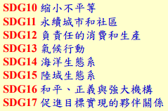
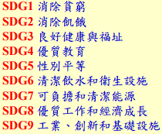
相關連結：
1. 聯合國SDGs簡介
2. 天下雜誌SDGs懶人包
構想書撰寫注意事項：
1. 構想書內容以2頁為限(不含注意事項)。
2. 長海計畫係由基隆長庚紀念醫院與本校合作計畫，更多資訊請至研發處學術發展組網頁https://research.ntou.edu.tw/p/412-1021-10720.php?Lang=zh-tw。
3. 提案分為兩階段申請：
第一階段收件至111年7月15日(五)截止；第二階段收件至111年10月28日(五)截止。
敬請將 (1)構想書及(2)個人簡歷 (PPT)電子檔Email至研發處企劃暨學術合作組鄧鈞澤先生(kamenpayu@email.ntou.edu.tw；分機2281)收。

